Проект:

“Сириус-Кафе”

Выполнили: Губин Сергей, Макеров Вадим, Даниил Захаров

Принял: Нехаев Игорь Николаевич

(подпись) __________________

Отчёт по проекту “Сириус-Кафе”:

Постановка задачи:

1) Разработка распознователя речи

2) Разработка прототипа программы

**1. Описание проекта:**

В процессе разработки и выбора библиотек для распознователя

возникли проблемы, которые будут описаны в п.3.

Программа представляет из себя чат с оффициантом-ботом адаптированным под простую логику. Пользователь нажимает на кнопку микрофона и ведёт обычный диалог с оффициантом по схеме:

Приветствие-> Меню(выбор блюда)(см.4.2.3)-> Оформление заказа(Подтверждение заказа, так же можно добавить пункты в меню)(см.424)-> Выбор места-> Запрос счёта(см.4.2.)-> Прощание.

**2. Библиотеки и методы, используемые для выполнения поставленной задачи**

Библиотеки, использованные для работы:

SpeechRecognition версии 3.8.1 (модуль, работающий с распознователем Google)

gTTS 2.0.3 (Синтезатор речи)

tkiunter (библиотека, используемая для интерфейса)(см. 4.2.1)

Multiprocessing.dummy(используется для паралельного прослушивания запроса пользователя, позже озвучивания, и работы интерфейса)

pygame(для озвучивания ответа официанта)

**3. Проблемы, возникшие в процессе создания программы:**

l Библиотека SpeechRecognition работала на базах представленных на сайте в п.4, в этих существуют некоторые особенности непозволяющие нам использовать их: модуль Sphinx очень плохо распозновал русскую речь, практически ничего не понимая, способен был разобрать только простые фонетические конструкции; Snowboy как и Sphinx оффлайн модули, но Snowboy это китайская разработка, способная распознать в речи только ключевое слово, к тому же база написана на C++; остальные базы были облачные, а некоторых не поддерживался русский язык(IBM Speech to text). В итоге решили остановится на варианте от Google. Рассматривался ещё вариант от Яндекса(Speech Kit), но он был платным

Библиотека multiprocessing конфликтовала с методом записи звука с микрофона, была ошибка “OSError: [Errno -9993] Illegal combination of I/O devices” (скриншот прилагается см. 4.2.2), проблему решил multiprocessing.dummy, модуль представляет из себя наложение синтаксиса multiprocessing на threading

**4. Приложение :**

**4.1.Ссылки:**

SpeechRecognition - <https://pypi.org/project/SpeechRecognition/>

gTTS - <https://pypi.org/project/gTTS/>

**4.2 Скриншоты:**

1. 
2. 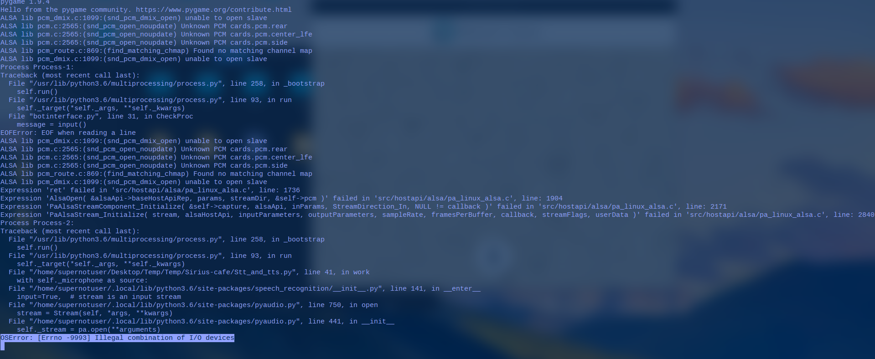
3. 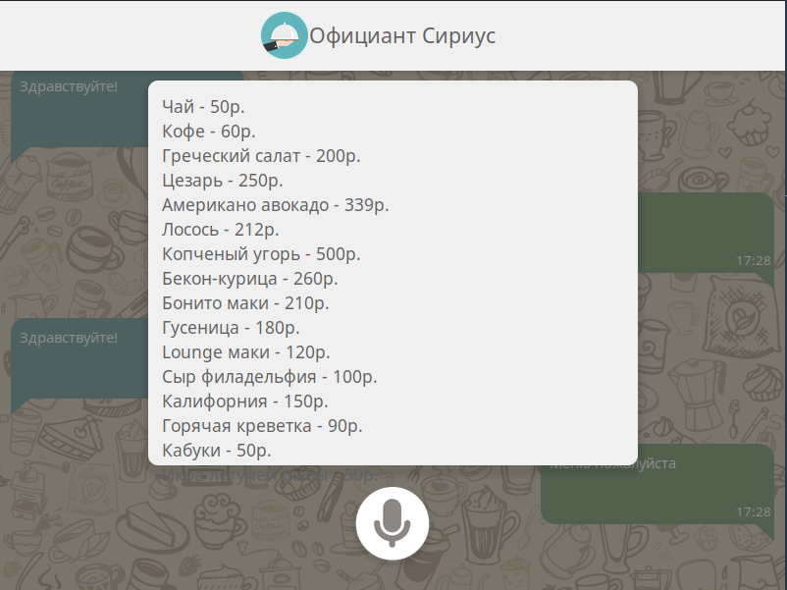
4. 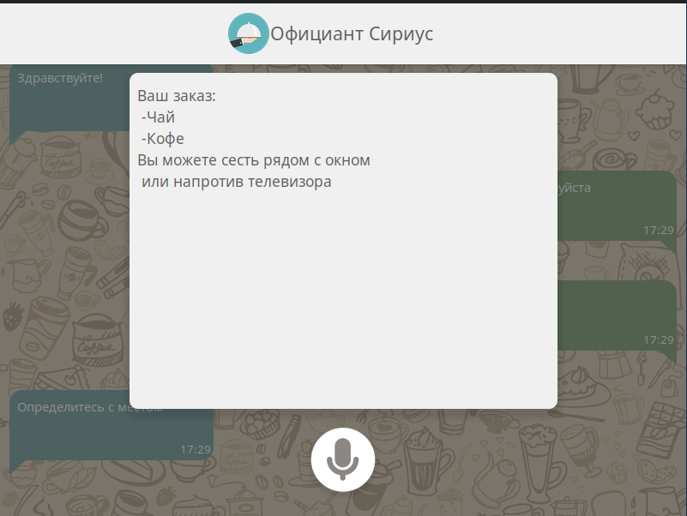
5. 